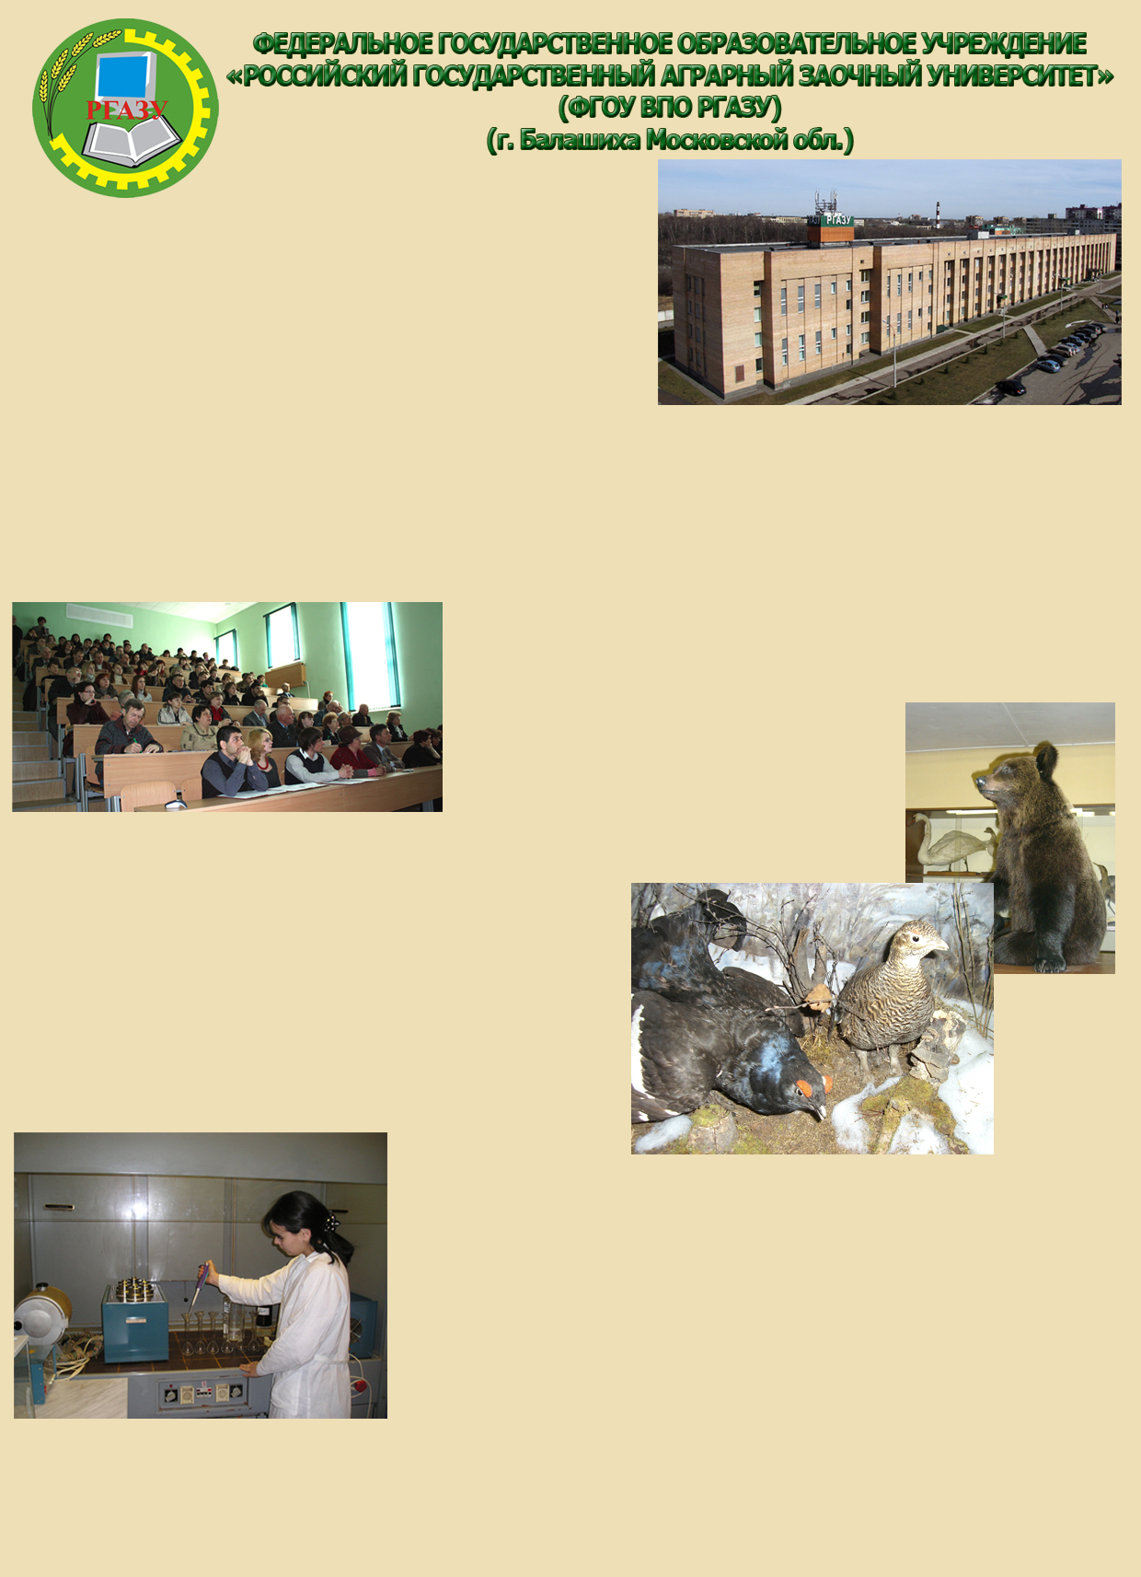

В РГАЗУ СОЗДАН ФАКУЛЬТЕТ ОХОТОВЕДЕНИЯ И
БИОЭКОЛОГИИ

Факультет создан решением Ученого совета университета 22 июня 2011 г. Деканом факультета назначен заведующий кафедрой экологии и охотоведения, заслуженный деятель науки и техники РФ, почетный член Нью-йоркской академии наук, профессор, доктор биологических наук Еськов Евгений Константинович.
Создание в РГАЗУ факультета охотоведения и биоэкологи - результат логического развития кафедры экологии и охотоведения (в прошлом кафедры зоологии). РГАЗУ более 80 лет готовит специалистов высшей квалификации по заочной форме обучения. За это время специальности биология-охотоведение и биология-охрана природы присвоены почти трем тысячам выпускников вуза.
Обучением студентов в университете занимаются известные ученые, авторы научных разработок и учебных пособий по биоэкологи, охотоведению и звероводству. Наличие аккредитованной Аналитической лаборатории экологического мониторинга, оснащенной современным оборудованием, позволяет выполнять глубокие научные исследования, к выполнению которых привлекаются студенты. Это позволяет им на высоком научно-методическом уровне выполнять исследования, служащие основой для защищаемых дипломных работ и продолжения обучения в аспирантуре и докторантуре.
Университет располагает уникальным библиотечным фондом, включающим наряду с учебной литературой разностороннюю научную литературу. Повышению уровня образовательного процесса по биологическим дисциплинам способствует открытие в 2010 г к 80-летию вуза зоологического музея.
На факультете охотоведения и биоэкологии с 2011 начинается заочное обучение бакалавров и магистров по трем профилям (специальностям): биология-охотоведение, биология-кинология и биология-биоэкология. Продолжительность обучения для лиц со средним образованием 5 лет, со средним профессиональным – 3 года. По окончании обучения присваивается специальность (степень) бакалавр по одному из указанных профилей направления биология.

После завершения обучения по одному из выбранных профилей (биология-охотоведение, биология-кинология или биология-биоэкология) предоставляется право поступления в магистратуру. Срок бучения в ней – 2 года, 5 месяцев. Соответственно выбранному профилю после завершения обучения и защиты диссертации присваивается квалификация (степень) – магистр.
Адрес университета: 143900, г. Балашиха-8 Московской области, ул. Юлиуса Фучика, д. 1.
Проезд из Москвы автобусами и маршрут. такси: 336, 322, 444 от станции метро «Партизанская»; 338, 396 от станции метро «Щелковская», 125 от ст. метро. «Новогиреево до остановки «Аграрный университет».Телефон факультета охотоведения и экологии (495) 521-45-74, E-mail: ekeskov@yandex.ru; приемной комиссии (495) 521-55-46,: priemkom@rgazu.ru , Internet: http: //www.rgazu.ru

